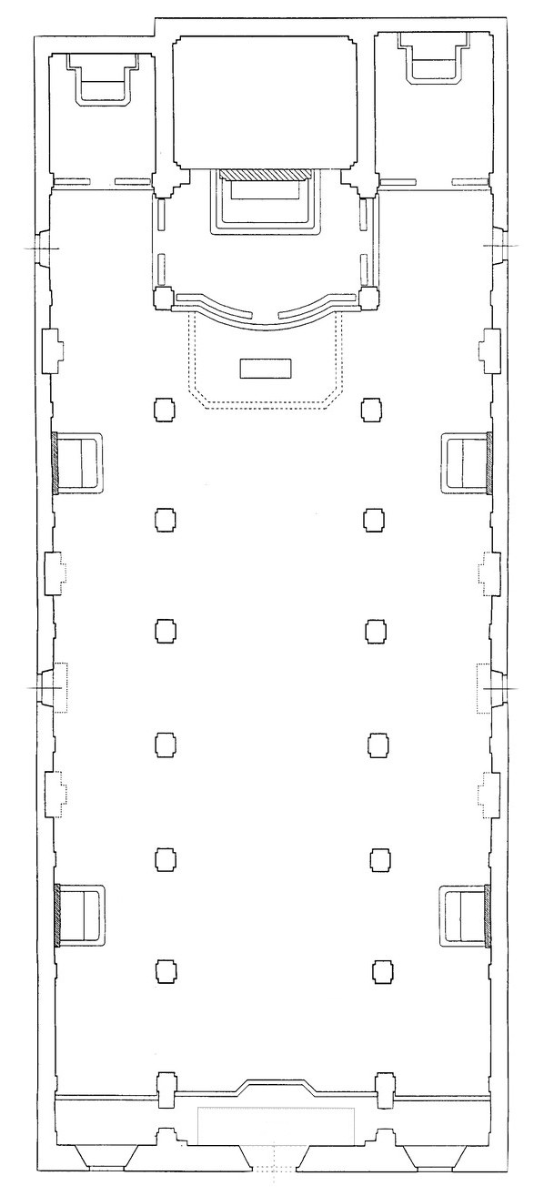
NAVATA LATERALE SINISTRA
NAVATA LATERALE DESTRA
NAVATA MAGGIORE
VELA 8

1. S.PETRVS
2. S.BONAVENTVRA
3. S.THOMAS

VELA 7

- S.PAVLVS
2. S.GREGORIVS
3. S.HIERONIMVS

VELA 6

- DAVID
- S.AMBRO
- S.AVGVSTINVS

VELA 5

- ISAIAS
- S.MATHIA.A
- S.GIOVANNI CRISOSTOMO

VELA 4

- MOYSES
- S.THADDEVS
- S.SIMON

VELA 3

- IACOB. P
- IACOBVS MIN
- S.THOMAS

VELA 2

1. ISAAC
2. S.BARTHOLOMEVS
3. S.PHILIPPVS

VELA 1

- ABRAHAM
- S.ANDREAS
- S.IACOBVS.MAI

ORGANO

1. ANGELO n° 1
2. ANGELO n° 2
3. ANGELO n° 3
4. ANGELO n° 4

1
ABSIDE

1. S. GIOVANNI
2. S. MATTEO
3. S. MARCO
4. S. LUCA

2
4
3
1
3
2
4
1
3
2

